La muestra permanecerá abierta hasta el 21 de mayo

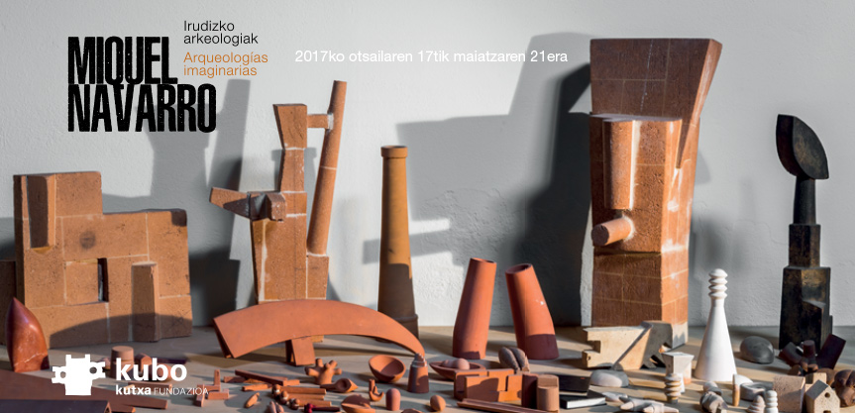

El escultor Miquel Navarro llena la sala Kubo-kutxa de sus *arqueologías imaginarias*

**San Sebastián, 16 de febrero de 2017.** De la mano de la sala Kubo-kutxa llega por primera vez a San Sebastián la obra de Miquel Navarro, premio nacional de artes plásticas (1986) y uno de los máximos representantes de la llamada «nueva escultura española». La exposición *Miquel Navarro. Arqueologías imaginarias* recorre el trabajo de este escultor a través de piezas icónicas de su carrera entre las que se encuentran varias de sus Ciudades y una pieza inédita, Placón, una gran escultura de 3,5 m de altura realizada con aluminio macizo.

Acompañando estas piezas de gran tamaño, la exposición, comisariada por Dolores Durán se completa con cuadernos de trabajo y piezas de pequeño formato, una serie de pequeñas esculturas, figuritas realizadas con barro que nos remiten a lo académico y a la arqueología presentadas como el laboratorio de creación y de experimentación que es el estudio del escultor. La muestra se exhibirá hasta el domingo 21 de mayo.

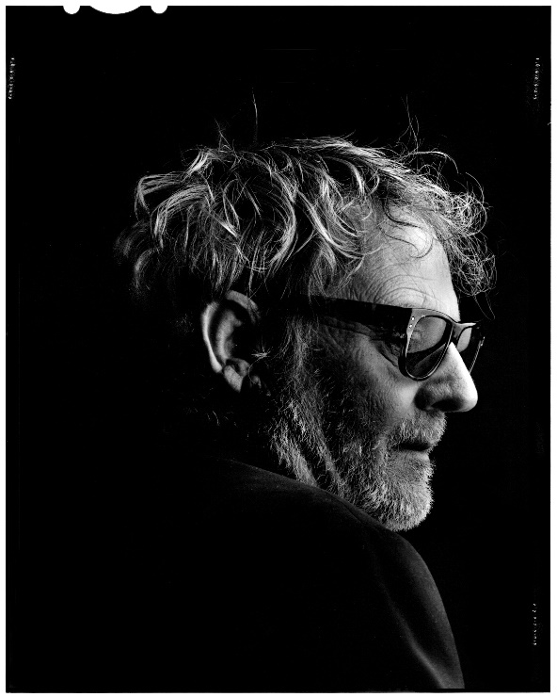**El artista**

Miquel Navarro nace en 1945 en Mislata, pueblo cercano a la ciudad de Valencia donde actualmente vive y trabaja. Entre 1964 y 1968 realiza sus estudios en la Escuela Superior de Bellas Artes de Valencia, en la especialidad de escultura, aunque su dedicación en esa época es al dibujo y la pintura.

Es a principios de los años 70 cuando el artista se vuelca de lleno en la escultura. En 1973 crea la primera de sus Ciudades, composiciones formadas por un gran número de pequeñas piezas (volúmenes básicos o transformados que se agrupan, interrelacionan y conectan) que se extienden directamente sobre el suelo, sin bases que las separen de éste, apoderándose del territorio. Realizadas inicialmente en terracota, más tarde incorpora metales como zinc, aluminio o bronce. Las ciudades, estas arqueologías imaginarias, son un elemento fundamental de la creación del escultor y son, también, el eje de la muestra que le trae a Donostia.

Navarro presenta su primera exposición individual en 1972 en Oviedo y posteriormente en Madrid y Sevilla, entre otros lugares. En sus inicios, es clave su participación en la exposición New Images from Spain en el Guggenheim de Nueva York en 1980, fundamental para su reconocimiento artístico internacional.

En 1986 recibe el Premio Nacional de Artes Plásticas; ese mismo año participa en la XLII Bienal de Venecia y a partir de ese momento se suceden muestras de su trabajo por todo el mundo y se instalan grandes esculturas en el espacio público.

En 2005, dona al IVAM (Instituto Valenciano de Arte Moderno) más de 500 obras, que representan un exhaustivo recorrido por su devenir artístico hasta el momento. Esta misma institución edita en 2015 el Catálogo Razonado del artista, con sus trabajos realizados entre los años 1964 y 2000.

**La exposición**

El trabajo de Miquel Navarro está totalmente ligado a su biografía, los recuerdos de su infancia son determinantes a la hora de configurar la obra de este escultor. Llega a la escultura, en sus propias palabras, por la necesidad de tocar, de sentir la materia. Sus primeras obras las realiza en barro, material con referencias a su infancia en un entorno rural pero también un material que nos remite a la antigüedad, a nuestros orígenes.

A inicios de los años 70, Navarro comenzará a realizar sus conocidas ciudades, compuestas por un considerable número de piezas, cientos de unidades, que se extienden directamente sobre el suelo. Pieza a pieza, barrio a barrio, lo ocupan: casas, edificios, plazas, torres, fábricas, carreteras, aeropuertos automóviles, insectos, murallas que protegen y aíslan… Volúmenes básicos o transformados que se agrupan, interrelacionan y conectan formando una obra unitaria.

La tensión que crea el artista al mezclar los elementos horizontales y verticales de sus ciudades crean un juego simbólico. Son ciudades deshabitadas, no pretenden acogernos, inhóspitas. En definitiva, ciudades que nos obligan a reflexionar sobre la relación entre sus partes, sobre el poder, sobre la existencia.

Más que una ciudad ideal, en su obra construye una ciudad metafórica, llena de símbolos y significados que sintetizan la ciudad real, pero que en definitiva no es real, aunque tampoco intenta proyectar utopía alguna.

En esta exposición se presentan tres de sus ciudades realizadas en distintas épocas de su carrera: *La Ciutat* (1984-1985), *Ciudad roja* (1994-1995) y *Entre muros* (2000). Junto a ellas una pieza inédita, *Placón*, un gran «tótem» de 3,5 m de altura realizado con aluminio macizo, poderoso, firme, amenazador y al mismo tiempo protector. Fuerte y rígido, con formas rotundamente planas, pero con uno de los laterales orgánico, sensual, una curva pared que humaniza sus formas, que el artista asocia con un labio vulvar.



*La Ciutat 84/85*, 1984-1985

Para completar la exposición, en la sala de la entrada se presentan una serie de cuadernos de trabajo o cuadernos de viaje, un elemento que utiliza Miquel Navarro como soporte de reflexión, y que le permite el reflejo de un pensamiento directo, con el carácter de inmediatez que tiene el dibujo.

Y junto a ellas sus «arqueologías», pequeñas figuritas realizadas con barro, material telúrico y mágico. Personajes, torres, penes, vulvas, pirámides, zigurats, espirales… un laboratorio de creación y de experimentación. Muchas de estas figuras presentan amputaciones que nos remiten a un cierto sentido arqueológico, retornando de nuevo a la antigüedad clásica. Un juego con el que se pone de relieve el paso del tiempo, la mutilación, la pérdida como resultado de los avatares de la existencia o de la historia. A fin de cuentas, alegorías de la vida humana y la historia social.

Además, se proyectará permanentemente la entrevista que la comisaria Dolores Durán ha mantenido con el artista, grabada durante el montaje de la exposición. Los martes por la tarde, en vez de la entrevista, se proyectarán dos películas de Miquel Navarro: *Mineral* y *Fuerte como el opio.*

**Actividades paralelas**

Como es habitual y siguiendo una línea de rigor educativo, entendiendo la educación en el ámbito artístico como una herramienta para producir conocimiento, se realizarán actividades destinadas a familias, talleres familiares los sábados de 12.00 a 13.30. Para niños de edades comprendidas entre 5 y 11 años acompañados.

El taller que en esta ocasión se propone tratará de convertir a los participantes en gigantes que construyen pequeñas ciudades. Todos juntos jugaremos a ordenar y desordenar unas cuantas piezas de distintos tamaños hechas de cartón, corcho, plástico, madera o plastilina. Y así, igual que hace Miquel Navarro, pensaremos y haremos ciudades que sólo serán posibles en nuestro taller.

Además, la sala Kubo-kutxa ofrecerá una visita guiada gratuita todos los sábados, a las 18.30 en euskera y a las 19.30 en castellano.

**Catálogo**

Como lo hace en todas las muestras y con el mismo título de la exposición, la sala Kubo-kutxa ha editado un catálogo artístico que reproduce las obras que se exhiben, así como los textos explicativos de la comisaria y de Alberto Ferrer, experto en la obra de Miquel Navarro.

**Fechas y horarios**

La exposición del artista valenciano permanecerá abierta al público en la sala Kubo-kutxa entre los días 17 de febrero y 21 de mayo de 2017, de martes a domingo de 11.30 a 13.30 y de 17.00 a 21.00 horas. Como siempre, la entrada a la Sala es libre.

